**光学探秘3实验：测量玻璃的折射率**

**课后练习**

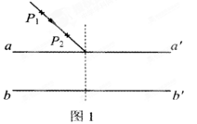1、“测定玻璃的折射率”的实验中，在白纸上放好玻璃砖，学科网(www.zxxk.com)--教育资源门户，提供试卷、教案、课件、论文、素材及各类教学资源下载，还有大量而丰富的教学相关资讯！和学科网(www.zxxk.com)--教育资源门户，提供试卷、教案、课件、论文、素材及各类教学资源下载，还有大量而丰富的教学相关资讯！分别是玻璃砖与空气的两个界面，如图1所示，在玻璃砖的一侧插上两枚大头针学科网(www.zxxk.com)--教育资源门户，提供试卷、教案、课件、论文、素材及各类教学资源下载，还有大量而丰富的教学相关资讯！和学科网(www.zxxk.com)--教育资源门户，提供试卷、教案、课件、论文、素材及各类教学资源下载，还有大量而丰富的教学相关资讯！，用“+”表示大头针的位学科网(www.zxxk.com)--教育资源门户，提供试卷、教案、课件、论文、素材及各类教学资源下载，还有大量而丰富的教学相关资讯！置， 然后在另一侧透过玻璃砖观察，并依次插上大头针学科网(www.zxxk.com)--教育资源门户，提供试卷、教案、课件、论文、素材及各类教学资源下载，还有大量而丰富的教学相关资讯！和学科网(www.zxxk.com)--教育资源门户，提供试卷、教案、课件、论文、素材及各类教学资源下载，还有大量而丰富的教学相关资讯！，在学科网(www.zxxk.com)--教育资源门户，提供试卷、教案、课件、论文、素材及各类教学资源下载，还有大量而丰富的教学相关资讯！插学科网(www.zxxk.com)--教育资源门户，提供试卷、教案、课件、论文、素材及各类教学资源下载，还有大量而丰富的教学相关资讯！和学科网(www.zxxk.com)--教育资源门户，提供试卷、教案、课件、论文、素材及各类教学资源下载，还有大量而丰富的教学相关资讯！时，应使 （选填选项前的字母）

A、学科网(www.zxxk.com)--教育资源门户，提供试卷、教案、课件、论文、素材及各类教学资源下载，还有大量而丰富的教学相关资讯！只挡住学科网(www.zxxk.com)--教育资源门户，提供试卷、教案、课件、论文、素材及各类教学资源下载，还有大量而丰富的教学相关资讯！的像 B、学科网(www.zxxk.com)--教育资源门户，提供试卷、教案、课件、论文、素材及各类教学资源下载，还有大量而丰富的教学相关资讯！只挡住学科网(www.zxxk.com)--教育资源门户，提供试卷、教案、课件、论文、素材及各类教学资源下载，还有大量而丰富的教学相关资讯！的像

C、学科网(www.zxxk.com)--教育资源门户，提供试卷、教案、课件、论文、素材及各类教学资源下载，还有大量而丰富的教学相关资讯！同时挡住学科网(www.zxxk.com)--教育资源门户，提供试卷、教案、课件、论文、素材及各类教学资源下载，还有大量而丰富的教学相关资讯！、学科网(www.zxxk.com)--教育资源门户，提供试卷、教案、课件、论文、素材及各类教学资源下载，还有大量而丰富的教学相关资讯！的像

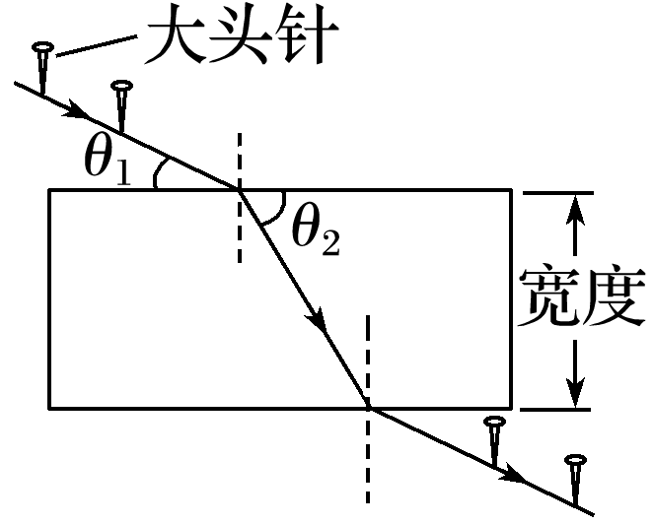2、某同学利用“插针法”测定玻璃的折射率，所用的玻璃砖两面平行．正确操作后，作出的光路图及测出的相关角度如图所示、

(1)此玻璃的折射率计算式为*n*＝________(用图中的*θ*1、*θ*2表示)．

(2)如果有几块宽度大小不同的平行玻璃砖可供选择，为了减小误差，应选用宽度________(填“大”或“小”)的玻璃砖来测量。

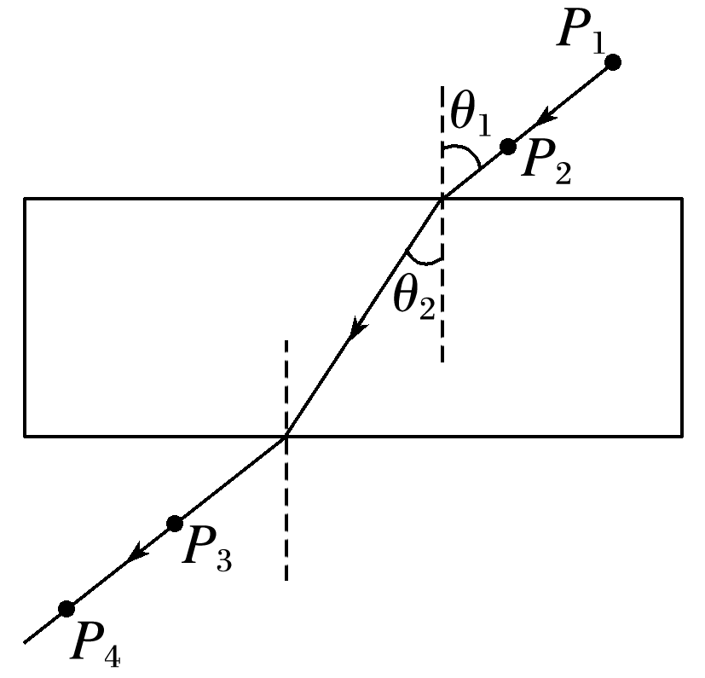3、如图，用插针法测定玻璃折射率的实验中，以下说法正确的是(　　 )

(1)*P*1、*P*2及*P*3、*P*4之间的距离适当大些，可以提高准确度

(2)*P*1、*P*2及*P*3、*P*4之间的距离取得小些，可以提高准确度

(3)入射角*θ*1适当大些，可以提高准确度[来源:学§科§网]

(4)入射角太大，折射光线会在玻璃砖的内表面发生全反射，使实验无法进行

(5)*P*1、*P*2的间距、入射角的大小均与实验的准确度无关

A．(1)(3) B．(2)(4) C．(3)(5) D．(1)(4)

4、在用插针法测定玻璃砖的折射率的实验中，甲、乙、丙三位同学在纸上画出的界面*aa*′、*bb*′与玻璃砖位置的关系分别如图①、②和③所示，其中甲、丙两同学用的是矩形玻璃砖，乙同学用的是梯形玻璃砖.他们的其他操作均正确，且均以*aa*′、*bb*′为界面画光路图。

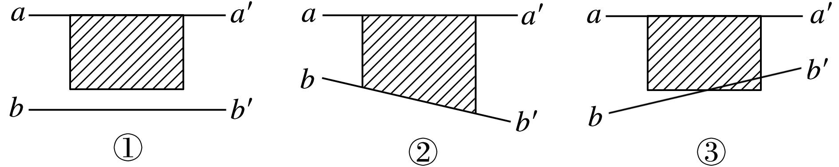

(1)甲同学测得的折射率与真实值相比________(填“偏大”“偏小”或“不变”)。

(2)乙同学测得的折射率与真实值相比________(填“偏大”“偏小”或“不变”)。

(3)丙同学测得的折射率与真实值相比________。

学科网 版权所有5、某同学通过实验测定半圆形玻璃砖的折射率*n*。如图甲所示，*O*是圆心，*MN*是法线，*AO*、*BO*分别表示某次测量时光线在空气和玻璃砖中的传播路径。该同学测得多组入射角*i*和折射角*r*，作出sin *i*­sin *r*图像如图乙所示。则(　　)

A．光由*A*经*O*到*B*，*n*＝1.5

B．光由*B*经*O*到*A*，*n*＝1.5

C．光由*A*经*O*到*B*，*n*＝0.67

D．光由*B*经*O*到*A*，*n*＝0.67